 |  |  |  | 9 класс
дата | предмет | Тема урока | Интернет ресурс | Практическое задание | контроль | комментарий
21.04 | Алгебра | Обобщение материала главы 4 «Арифметическая и геометрическая прогрессии». Подготовка к Контрольной работе. | https://resh.edu.ru/subject/lesson/2004/main/ Посмотреть видеоурок | 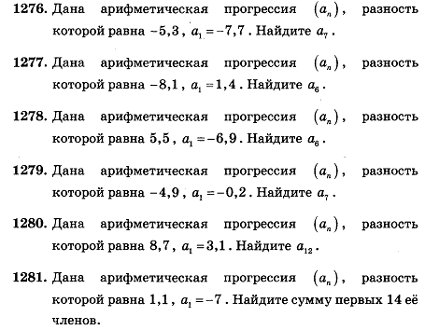 | Сфотографировать, прислать на почту | В тетради пишем число, номер, решение, ответ. Присылаем на почту anna.frolova31.01@yandex.ru или в ВК ЛС
 | География | Население Восточной Сибири | https://resh.edu.ru/subject/lesson/2748/start/ | Контрольные задания вариант 1 | Фото в группе
 | Русский язык | Повторение по теме «Грамматика: морфология и синтаксис» | https://uchi.ru | П.29 упр.557 |  | Варианты ГИА самостоятельно. Следите за расписанием уроков на первом Ярославском
 | Химия | Спирты | Ссылка на видео: https://www.youtube.com/watch?v=kFPnnHk9lxM | В тетради написать определение, что такое спирты. Заполнить таблицу:  Название спирта Формула Физические свойства Применение  Метанол  Этанол  Этиленгликоль  Глицерин | Прислать на эл.почту mar998@yandex.ru фото выполненной работы в тетради | Внимательно просмотреть видео
 | История | Присоединение Грузии и Закавказья. Кавказская война. Движение Шамиля. | https://resh.edu.ru/subject/lesson/2556/start/  посмотреть видеоурок и сделать тренировочные тесты
 | Английский язык | История из жизни молодого человека. | https://uchi.ru | Выполнить задание по английскому языку на сайте https://uchi.ru
 | Информатика | Содержание и структура сайта | https://resh.edu.ru/subject/lesson/3050/start/ | Контрольные задания вариант 1 | Фото в группе

